NECESIDAD

La Ley General de Cultura 397 del 7 de agosto de 1997, mediante su artículo 66 creó el Ministerio de Cultura como organismo rector de la cultura, encargado de formular, coordinar, ejecutar y vigilar la política del Estado en la materia, en concordancia con los planes y programas de desarrollo, según los principios de participación contemplados en dicha Ley. El Artículo 4 de la misma Ley modificada por la Ley 1185 de 2008, establece la Integración del patrimonio cultural de la Nación: “El patrimonio cultural de la Nación está constituido por todos los bienes materiales, las manifestaciones inmateriales, los productos y las representaciones de la cultura que son expresión de la nacionalidad colombiana, tales como la lengua castellana, las lenguas y dialectos de las comunidades indígenas, negras y creoles, la tradición, el conocimiento ancestral, el paisaje cultural, las costumbres y los hábitos, así como los bienes materiales de naturaleza mueble e inmueble a los que se les atribuye, entre otros, especial interés histórico, artístico, científico, estético o simbólico en ámbitos como el plástico, arquitectónico, urbano, arqueológico, Lingüístico, sonoro, musical, audiovisual, fílmico, testimonial, documental, literario, bibliográfico, museológico o antropológico. Es por eso que el Ministerio de Cultura a través del Grupo de Administrativa y de Servicios, procura la conservación del patrimonio cultural inmueble realizando mantenimientos preventivos y correctivos, a partir de la gestión de proyectos con la finalidad de garantizar su preservación en el tiempo.

En este sentido, el Grupo de Gestión Administrativa y de Servicios, adelanta acciones para el mantenimiento de los inmuebles propiedad del Ministerio de Cultura, los cuales requieren la realización de intervenciones tanto preventivas como correctivas, con el fin de evitar se deteriore la fachada del inmueble y garantizando la preservación de este patrimonio.

Por las razones anteriormente expuestas y considerando las necesidades del Ministerio se hace indispensable realizar el proceso de selección abreviada para el suministro de insumos de ferretería, materiales eléctricos, herramientas eléctricas, pinturas y otros materiales, con el fin de dar apoyo a las necesidades que se surten al interior de la entidad y sus diferentes sedes, los cuales se encuentran soportados por la planificación presupuestal de la vigencia fiscal 2020, contribuyendo de esta manera al cumplimiento de metas y gestión contempladas en el plan de acción de institucional y en los planes operativos anuales.

OBJETO

Realizar por el sistema de precios unitarios fijos sin formula de ajuste, mantenimiento preventivo y correctivo en los inmuebles del Museo Nacional Guillermo Valencia y Casa Museo Guillermo León Valencia, ubicados en Popayán - Cauca, de acuerdo a las cantidades contratadas.

CLASIFICACIÓN UNSPSC

Luego de analizado el documento que consagra los Códigos Estándar de Productos y Servicios de naciones Unidad –UNSPSC- y el Manual para la Codificación de Bienes y Servicios, expedido por Colombia Compra eficiente, se ha establecido que el objeto del contrato del presente proceso de selección se identifica así:

Clasificación UNSPSC: 72101500
GRUPO | SEGMENTO | FAMILIA | CLASE | PRODUCTO
[F] Servicios | [72] Servicios de Edificación, Construcción de Instalaciones y mantenimiento | [10] Servicios de mantenimiento y reparaciones de construcciones e instalaciones | [15] Servicios de apoyo para la construcción | [00]

Clasificación UNSPSC: 72101507
GRUPO | SEGMENTO | FAMILIA | CLASE | PRODUCTO
[F] Servicios | [72] Servicios de Edificación, Construcción de Instalaciones y mantenimiento | [10] Servicios de mantenimiento y reparaciones de construcciones e instalaciones | [15] Servicios de apoyo para la construcción | [07] Servicios de mantenimiento de edificios

Clasificación UNSPSC: 72102900
GRUPO | SEGMENTO | FAMILIA | CLASE | PRODUCTO
[F] Servicios | [72] Servicios de Edificación, Construcción de Instalaciones y mantenimiento | [10] Servicios de mantenimiento y reparaciones de construcciones e instalaciones | [29] Servicios de mantenimiento y reparación de instalaciones | [00]

Clasificación UNSPSC: 72103300
GRUPO | SEGMENTO | FAMILIA | CLASE | PRODUCTO
[F] Servicios | [72] Servicios de Edificación, Construcción de Instalaciones y mantenimiento | [10] Servicios de mantenimiento y reparaciones de construcciones e instalaciones | [33] Servicios de mantenimiento y reparación de infraestructura | [00]

Clasificación UNSPSC: 72121100
GRUPO | SEGMENTO | FAMILIA | CLASE | PRODUCTO
[F] Servicios | [72] Servicios de Edificación, Construcción de Instalaciones y mantenimiento | [12] Servicios de construcción de edificaciones no residenciales | [11] Construcción de edificios comerciales y de oficina | [00]

Clasificación UNSPSC: 72121400
GRUPO | SEGMENTO | FAMILIA | CLASE | PRODUCTO
[F] Servicios | [72] Servicios de Edificación, Construcción de Instalaciones y mantenimiento | [12] Servicios de construcción de edificaciones no residenciales | [14] Construcción de edificios públicos especializados | [00]

ASPECTOS GENERALES

Para establecer los aspectos generales relevantes para el proceso de contratación, se deben analizan cuatro factores: 1) Factor Económico, 2) Factor Técnico, 3) Factor Regulatorio, y 4) otros, esto conforme a lo recomienda Colombia Compra Eficiente en la “Guía para elaboración de estudios del sector”.

CONTEXTO ECONÓMICO

Para este proceso específico, se considera básicamente que el costo del bien y servicio está constituido por dos componentes: un componente de personal y un segundo componente conformado por los materiales, equipos, herramientas y vehículos requeridos para las labores de mantenimiento.

Considerando que el personal, los equipos, herramientas y vehículos son elementos que se consiguen de forma local, se han identificado los siguientes aspectos que los pueden afectar:

- Salario minimo:

El salario mínimo al igual que el Índice de Precios al Consumidor crecen anualmente, en cualquier economía que se considere competitiva. A la tabla, se muestra el salario mínimo y el auxilio de transporte desde el año 2011 hasta el año 2020.

HISTORICO SALARIO MÍNIMO
2011 - 2020
AÑO | SALARIO MÍNIMO | AUXILIO DE TRANSPORTE
2020 | $ 877.803,00 | $ 102.854,00
2019 | $ 828.116,00 | $ 97.032,00
2018 | $ 781.242,00 | $ 88.211,00
2017 | $ 737.717,00 | $ 83.140,00
2016 | $ 689.455,00 | $ 77.700,00
2015 | $ 644.350,00 | $ 74.000,00
2014 | $ 616.000,00 | $ 72.000,00
2013 | $ 589.500,00 | $ 70.500,00
2012 | $ 566.700,00 | $ 67.800,00
2011 | $ 535.600,00 | $ 63.600.00
Fuente: Ministerio de Salud y Proteccion Social

Para calcular el valor del salario mínimo, se tienen en cuenta algunas variables económicas, donde definitivamente la principal variable es la inflación del año inmediatamente anterior. Generalmente, se toma por parte de los empresarios y el gobierno como la base para el incremento de los salarios de los demás trabajadores que no devenguen este valor.

El salario mínimo al igual que el subsidio de transporte, relacionados anteriormente se deben tener en cuenta dentro de este estudio, dado que es un indicador de la capacidad productiva de un país y es fundamental por sus efectos en la estructuración del presupuesto de cada uno de los elementos que lo integran (Salarios, prestaciones, tasas y contribuciones y otros).

- Índice de Precios al Consumidor (IPC):

El Índice de Precios al Consumidor (IPC) mide la evolución del costo promedio de una canasta de bienes y servicios representativa del consumo final de los hogares, expresado en relación con un período base.

Es tarea fundamental del Banco Central, utilizar las herramientas necesarias con el fin de mantener tasas de inflación de un digito; la inflación controlada permite a los consumidores mantener niveles aceptables de poder adquisitivo y genera una atmosfera positiva a la inversión lo que repercute en productividad. Colombia ha logrado en los últimos años, mantener el crecimiento de los precios en un digito (ver tabla).

Indice de Precios al Consumidor
Variaciones porcentuales 2003 – 2020
Base Diciembre de 2018 = 100,00
Meses | 2003 | 2004 | 2005 | 2006 | 2007 | 2008 | 2009 | 2010 | 2011 | 2012 | 2013 | 2014 | 2015 | 2016 | 2017 | 2018 | 2019 | 2020
Enero | 1,17 | 0,89 | 0,82 | 0,54 | 0,77 | 1,06 | 0,59 | 0,69 | 0,91 | 0,73 | 0,30 | 0,49 | 0,64 | 1,29 | 1,02 | 0,63 | 0,60 | 0,42
Febrero | 1,11 | 1,20 | 1,02 | 0,66 | 1,17 | 1,51 | 0,84 | 0,83 | 0,60 | 0,61 | 0,44 | 0,63 | 1,15 | 1,28 | 1,01 | 0,71 | 0,57 | 0,67
Marzo | 1,05 | 0,98 | 0,77 | 0,70 | 1,21 | 0,81 | 0,50 | 0,25 | 0,27 | 0,12 | 0,21 | 0,39 | 0,59 | 0,94 | 0,47 | 0,24 | 0,43 | 0,57
Abril | 1,15 | 0,46 | 0,44 | 0,45 | 0,90 | 0,71 | 0,32 | 0,46 | 0,12 | 0,14 | 0,25 | 0,46 | 0,54 | 0,50 | 0,47 | 0,46 | 0,50 | 0,16
Mayo | 0,49 | 0,38 | 0,41 | 0,33 | 0,30 | 0,93 | 0,01 | 0,10 | 0,28 | 0,30 | 0,28 | 0,48 | 0,26 | 0,51 | 0,23 | 0,25 | 0,31 | -0,32
Junio | -0,05 | 0,60 | 0,40 | 0,30 | 0,12 | 0,86 | -0,06 | 0,11 | 0,32 | 0,08 | 0,23 | 0,09 | 0,10 | 0,48 | 0,11 | 0,15 | 0,27 | -0,38
Julio | -0,14 | -0,03 | 0,05 | 0,41 | 0,17 | 0,48 | -0,04 | -0,04 | 0,14 | -0,02 | 0,04 | 0,15 | 0,19 | 0,52 | -0,05 | -0,13 | 0,22 | 0,00
Agosto | 0,31 | 0,03 | 0,00 | 0,39 | -0,13 | 0,19 | 0,04 | 0,11 | -0,03 | 0,04 | 0,08 | 0,20 | 0,48 | -0,32 | 0,14 | 0,12 | 0,09
Septiembre | 0,22 | 0,30 | 0,43 | 0,29 | 0,08 | -0,19 | -0,11 | -0,14 | 0,31 | 0,29 | 0,29 | 0,14 | 0,72 | -0,05 | 0,04 | 0,16 | 0,23
Octubre | 0,06 | -0,01 | 0,23 | -0,14 | 0,01 | 0,35 | -0,13 | -0,09 | 0,19 | 0,16 | -0,26 | 0,16 | 0,68 | -0,06 | 0,02 | 0,12 | 0,16
Noviembre | 0,35 | 0,28 | 0,11 | 0,24 | 0,47 | 0,28 | -0,07 | 0,19 | 0,14 | -0,14 | -0,22 | 0,13 | 0,60 | 0,11 | 0,18 | 0,12 | 0,10
Noviembre | 0,61 | 0,30 | 0,07 | 0,23 | 0,49 | 0,44 | 0,08 | 0,65 | 0,42 | 0,09 | 0,26 | 0,27 | 0,62 | 0,42 | 0,38 | 0,30 | 0,26
Diciembre | 6,49 | 5,50 | 4,85 | 4,48 | 5,69 | 7,67 | 2,00 | 3,17 | 3,73 | 2,44 | 1,94 | 3,66 | 6,77 | 5,75 | 4,09 | 3,18 | 3,80 | 1,12
Fuente: Departamento Administrativo Nacional de Estadistica (DANE)

Para el presente proceso es fundamental involucrar el indicador del Índice de Precios al Consumidor, por cuanto es una variable macroeconómica que se emplea para actualizar los valores de los bienes y servicios del país, para nuestro caso el valor del IPC tiene un efecto directo en la estructuración del presupuesto de cada uno de los elementos que lo integran (Salarios, prestaciones, tasas y contribuciones y otros).

- Producto Interno Bruto (PIB):

Este indicador permite evaluar el desempeño económico de un país. Se define como PIB el valor total de los bienes y servicios producidos en un país durante un cierto periodo de tiempo (generalmente un trimestre o un año); es decir, el total de lo que se produce con los recursos que se han utilizado en la economía, valorando cada bien final o servicio al precio que se maneja comúnmente en el mercado.

Para el cálculo del PIB sólo se tiene en cuenta la producción que se realiza en el país, dentro de las fronteras geográficas de la nación, sin importar si ésta producción fue realizada por personas o empresas nacionales o extranjeras.

Producto Interno Bruto - PIB
Tasaa de crecimiento anual en volumen I trimestre
2014 – 2020^{pr}
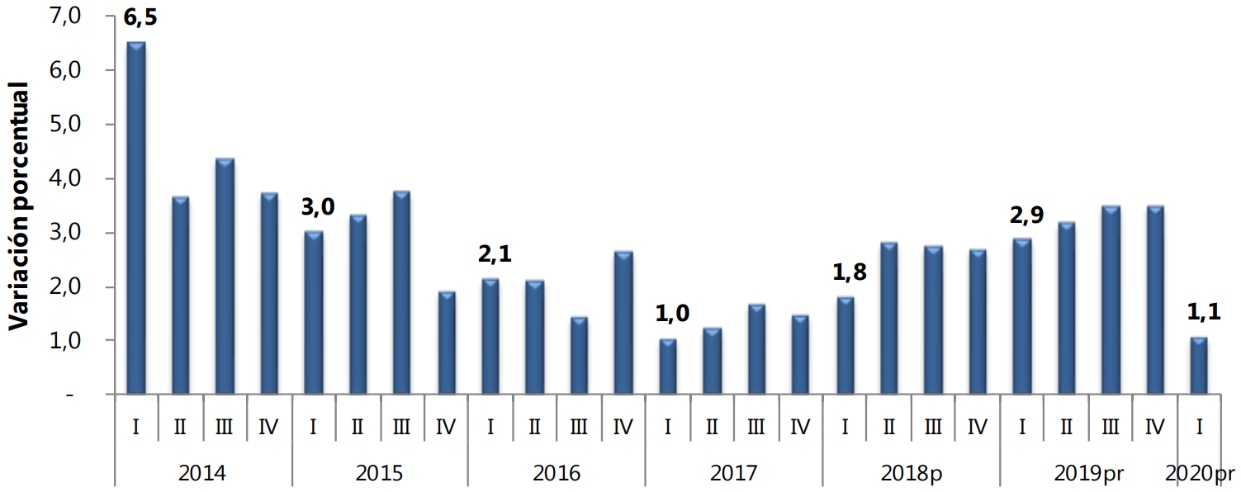
Fuente: Departamento Administrativo Nacional de Estadistica (DANE)

En el cuarto trimestre de 2019 (octubre-diciembre), el PIB a precios constantes aumentó 3,4% con relación al mismo trimestre de 2018. Al analizar el resultado del valor agregado por grandes ramas de actividad, se observa un decrecimiento de 0,1% del valor agregado del sector construcción. Este resultado se explica principalmente por la variación anual negativa en el valor agregado de las edificaciones 7,1% y en el valor agregado de actividades especializadas 2,5%. Por su parte el valor de las obras civiles presentó un incremento de 8,3%.

Variación anual del PIB total, valor agregado construcción y subsectores (a precios constantes)
2016 (I trimestre) - 2019^{pr} (IV trimestre)
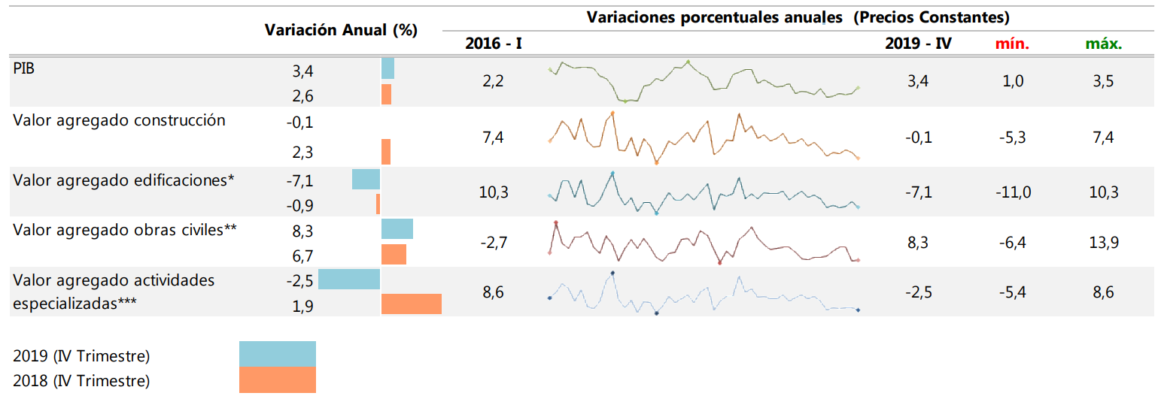
Fuente: Departamento Administrativo Nacional de Estadistica (DANE)

De acuerdo con lo expuesto anteriormente y en especial para el presente proceso los efectos macroeconómicos que deriven de esta contratación se verán reflejados posteriormente en el PIB nacional de la presente vigencia, de tal forma que es un referente de la economía que se debe tener en cuenta en el presente análisis.

- Empleo

Las tasas de empleo y desempleo son calculadas en Colombia por el Departamento Administrativo Nacional de Estadística (DANE). Estos indicadores presentan la evolución en el tiempo de la proporción de personas que estando en edad de trabajar (PEA), se encuentran ocupadas y de la proporción de personas que teniendo la intención de trabajar se puedan emplear.

En materia laboral, Colombia ha presentado un avance importante durante la última década, tal como lo reflejan sus indicadores. Sin embargo, que persisten dificultades e indicadores por mejorar. Si bien la tasa de desempleo ha logrado una reducción significativa en los últimos años, situándose en niveles inferiores al 10%, Colombia sigue siendo uno de los países con mayor desempleo de la región. Otro aspecto que requiere especial atención es el alto nivel de informalidad que persiste en el país.

Tasa de ocupación (TO) y Tasa de desempleo (TD)
Enero – Diciembre (2014-2019)
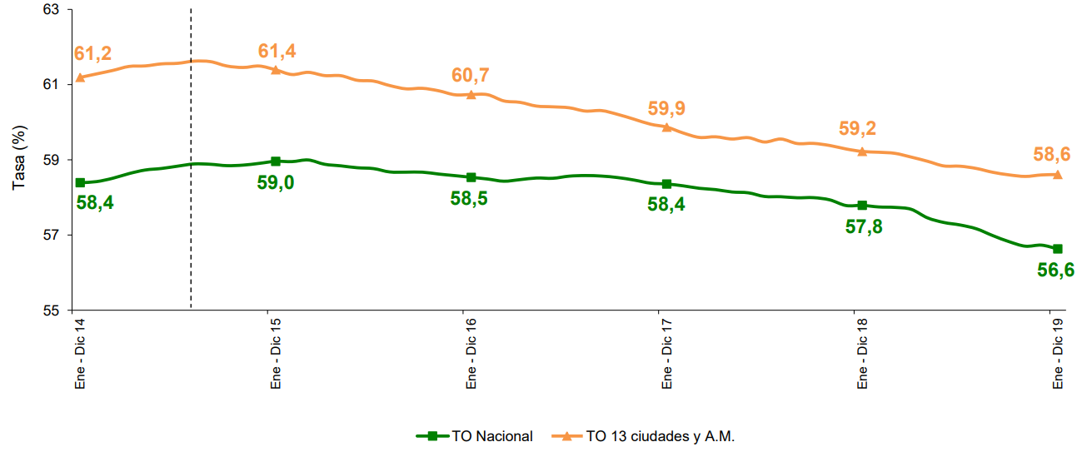
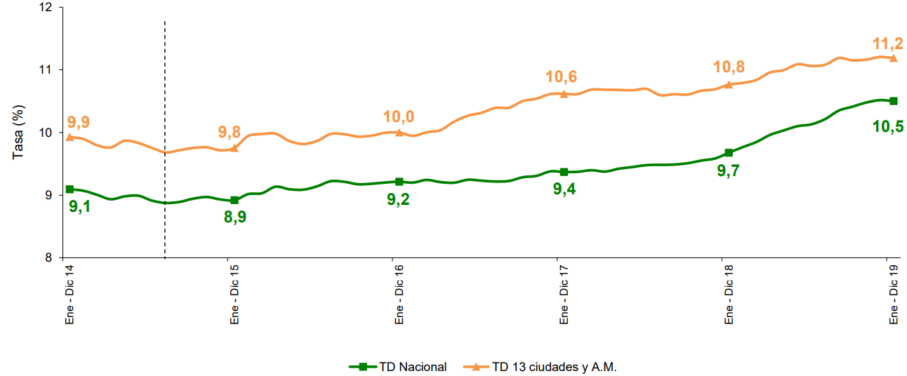
Fuente: Departamento Administrativo Nacional de Estadistica (DANE)

En el trimestre móvil (noviembre 2019 - enero 2020), el número de ocupados en el total nacional fue 22.393 miles de personas. La Construcción como rama de actividad económica participó con el 7,1% de los ocupados. Respecto al trimestre móvil (noviembre 2018 – enero 2019), la población ocupada en el total nacional aumentó 0,2%, mientras que los ocupados en la rama de Construcción aumentaron 2,1%

Variacion y participación anual de la poblaicon ocupada y en la rama de actividad construcción
2017 (ene – mar) – 2020^{pr} (nov 2019 – ene 2020)
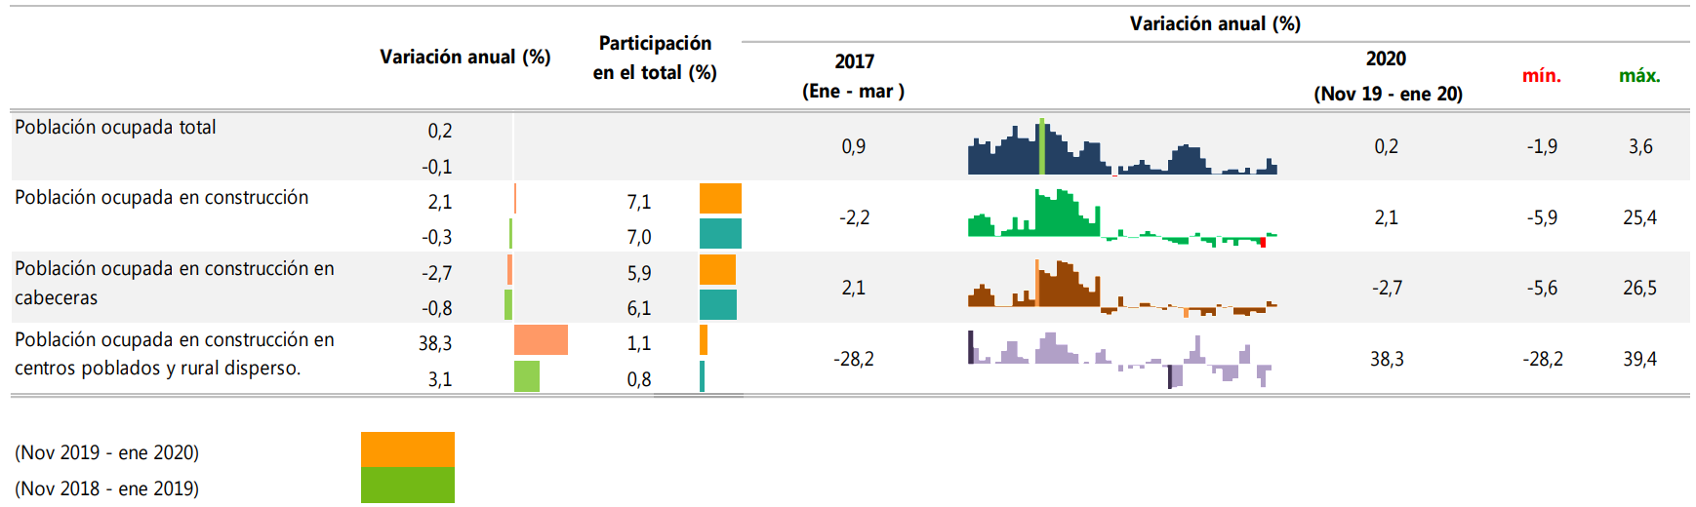
Fuente: Departamento Administrativo Nacional de Estadistica (DANE)

De acuerdo con lo expuesto anteriormente y en especial para el presente proceso y la contratación que se derive, generará cambios en el empleo y desempleo, que en mínima cuantía se verán reflejados periódicamente en la presente vigencia de acuerdo con los datos que informa el DANE y se debe tener en cuenta para el presente análisis que contribuye a disminuir los niveles de desempleo

  - CONTEXTO TÉCNICO

Las obras objeto del presente estudio se deben realizar conforme a los lineamientos generales para la intervención de Bienes de Interés Cultural (BIC) edificados en tierra. La intervención al patrimonio deberá además ceñirse a su nivel de protección y al tipo de intervención establecidas en la normativa vigente, emanada por las entidades encargadas de la protección del patrimonio. Con ellas se buscará no solo hacerlas menos vulnerables ante eventos sísmicos, protegiendo la vida de quienes la ocupan, sino además conservar el patrimonio construido, como memoria y aporte tecnológico apropiado a nuestro territorio.

Los niveles de intervención son las pautas o criterios relacionados con la conservación de los valores del inmueble y su zona de influencia. De acuerdo a lo determinado por el Decreto 763 de 2009, articulo 20, los niveles de intervención, sin perjuicio de la facultad del Ministerio de reglamentar por vía general otros niveles de intervención para BIC del ámbito nacional y territorial son:

Nivel 1. Conservación integral: Se aplica a inmuebles del grupo arquitectónico de excepcional valor, los cuales, por ser irremplazables, deben ser preservados en su integralidad. En éstos, cualquier 1ntervención puede poner en riesgo sus valores e integridad, por lo que las obras deben ser legibles y dar fe del momento en el que se realizaron. Si el inmueble lo permite, se podrán realizar ampliaciones, en función de promover su revitalización y sostenibilidad.

En relación con los Inmuebles del Grupo Urbano debe garantizarse la preservación del trazado, manzanas, paramentos, perfiles, alturas, índices de ocupación, vías, parques, plazas y pasajes, entre otros. Se permite la modificación de los espacios internos del inmueble, siempre y cuando se mantenga la autenticidad de su estructura espacial: disposición de accesos, vestíbulos, circulaciones horizontales y verticales.

Tipos de obras permitidos en el Nivel 1: Restauración, reparaciones locativas, primeros auxilios, rehabilitación o adecuación funcional, reforzamiento estructural, reintegración, ampliación, consolidación y liberación.

Nivel 2. Conservación del tipo arquitectónico. Se aplica a Inmuebles del Grupo Arquitectónico con características representativas en términos de implantación predial (rural o urbana), volumen edificado, organización espacial y elementos ornamentales las cuales deben ser conservadas. Se permite la modificación de los espacios internos del inmueble, siempre y cuando se mantenga la autenticidad de su estructura espacial: disposición de accesos, vestíbulos, circulaciones horizontales y verticales.

Tipos de obras permitidos en el Nivel 2: Restauración, reparaciones locativas, primeros auxilios, rehabilitación o adecuación funcional, remodelación, reforzamiento estructural, reintegración, ampliación, consolidación y liberación.

Nivel 3. Conservación contextual. Se aplica a inmuebles ubicados en un Sector Urbano, los cuales, aún cuando no tengan características arquitectónicas representativas, por su implantación, volumen, perfil y materiales, son compatibles con el contexto.

De igual manera, se aplica para inmuebles que no son compatibles con el contexto, así como a predios sin construir que deben adecuarse a las características del sector urbano.

Este nivel busca la recuperación del contexto urbano en términos del trazado, perfiles, paramentos, índices de ocupación y volumen edificado.

Tipos de obras permitidos en el Nivel 3: Demolición, obra nueva, modificación, remodelación, reparaciones locativas, primeros auxilios, reconstrucción, reforzamiento estructural, consolidación y ampliación (Decreto 763 de 2009, art. 20).

Las condiciones actuales de los inmuebles de propiedad del Ministerio ubicados en Popayán - Cauca, se enmarcan en:

Casa Museo Guillermo Leon Valencia:
- Los muros en uno de los salones requieren de pintura, por cuanto se empieza a denotar decoloración. Se plantea el retiro de la pintura, mejoramiento del acabado de los muros y pintura de nuevo de las paredes.
- Se presenta una gotera que requiere ser intervenida y por lo tanto se debe dejar el cielo raso de la cubierta en las condiciones del resto del área.
- Actualmente la bodega de almacenaje de las obras no cuenta con las condiciones para su correcto uso, por lo que se plantea la construcción de un entrepiso en madera que permita un adecuado acopio.

Museo Nacional Guillermo Valencia:
- Los muros presentan deterioro en sus pinturas por causas medioambientales, requiriendo intervención para que no se presente daños mayores en los acabados de los muros. En este caso se está planteando el revoque de muros y los filos en vanos de los arcos, así como la pintura de las paredes.
- Las palomas han creado un nido en un punto de la cubierta, poniendo en riesgo su estabilidad. Para esto se propone realizar limpieza en la entrecubierta, hacer mantenimiento de la estructura de madera y fumigar, así mismo, se requiere mejorar el estado del cielo raso para que quede en similares condiciones al existente.
- Se presenta fugas de agua en la cubierta, razón por la que se requiere reparar goteras y arreglar los cielos rasos para que no se deteriore la madera entrecubierta.

El mantenimiento a realizarse es prioritario, toda vez que su no ejecución generaría mayores afectaciones estructurales en el BIC y pondría en riesgo la seguridad de personal del museo y visitantes. Las obras a contratar se realizarán de acuerdo con la descripción y especificaciones requeridas por el Ministerio.

ÍTEMS | DESCRIPCIÓN | UNIDAD DE MEDIDA | CANTIDAD
1 | MUSEO GUILLERMO LEÓN VALENCIA
1.1 | MUROS
1.1.1 | REVOQUE GRUESO Y FINO EN MUROS INTERNOS DE ADOBE, TAPIA PISADA O BAHAREQUE | m2 | 2
1.1.2 | RESANE DE FILOS EN VANOS | m | 2
1.1.3 | DECAPADO Y PINTURA EN VINILO | m2 | 136
1.2 | CUBIERTA
1.2.1 | REPARACIÓN DE GOTERAS EN CUBIERTA | m2 | 25
1.2.2 | MANTENIMIENTO EN CIELORRASO | m2 | 25
1.2.3 | REVOQUE GRUESO Y FINO, IMPERMEABILIZACIÓN Y PINTURA DE ALEROS | m | 56
1.3 | OTRAS ADECUACIONES
1.3.1 | CONSTRUCCIÓN DE ENTREPISO EN MADERA | glb | 1
2 | MUSEO NACIONAL GUILLERMO VALENCIA
2.1 | MUROS
2.1.1 | REVOQUE GRUESO Y FINO EN MUROS INTERNOS DE ADOBE, TAPIA PISADA O BAHAREQUE | m2 | 8
2.1.2 | RESANE DE FILOS EN VANOS | m | 5
2.1.3 | DECAPADO, IMPERMEABILIZACIÓN Y PINTURA EN VINILO | m2 | 1.184
2.2 | CUBIERTA
2.2.1 | REPARACIÓN DE GOTERAS EN CUBIERTA | m2 | 175
2.2.2 | LIMPIEZA DE LA ENTRECUBIERTA | m2 | 40
2.2.3 | MANTENIMIENTO A ESTRUCTURA DE MADERA Y FUMIGADA CON DURSBAN | m2 | 40
2.2.4 | MANTENIMIENTO EN CIELORRASO | m2 | 40
2.2.5 | REVOQUE GRUESO Y FINO, IMPERMEABILIZACIÓN Y PINTURA DE ALEROS | m | 74
2.2.6 | DECAPADO Y PINTURA VNILO | m2 | 400
2.2.7 | MANTENIMIENTO DE CANALES | m | 74
Fuente: Ministerio de Cultura

  - CONTEXTO REGULATORIO O LEGAL

Teniendo en cuenta que con la contratación pública se busca el cumplimiento de los fines estatales, es imperioso que las entidades públicas cuenten con instrumentos que les faculten lograr la selección adecuada de los contratistas que les permitirán la consecución de los mismos. Por ello, el propio Estado ha expedido diferentes normas buscando dotar a las entidades con herramientas que permitan dicha selección idónea. Por lo anterior, se citan las siguientes normas aplicables para la entidad contratante como para la actividad del contratista.

- Normatividad aplicable a la Entidad Estatal: Ley 80 de 1993, Ley 1150 de 2007, Ley 489 de 1998, Ley 1474 de 2011, Decreto – Ley 19 de 2012, Decreto 1510 de 2013. Código de Comercio y Código Civil.

- Normatividad aplicable a la actividad del Contratista: Código de Comercio, Código Civil, Estatuto General del Consumidor.

- Normatividad aplicable al contrato: Ley 80 de 1993, Ley 1150 de 2007, Decreto 1510 de 2013, Código de Comercio y Código Civil.

- Normatividad aplicable a proyectos de obra civil: Ley 397 de 1997, Ley 1185 de 2008, Decreto 763 de 2009, Decreto 1077 de 2015, Ley 400 de 1997 y Decretos 926 de 2010 - 2525 de 2020 - 092 de 2011 - 340 de 2012 - 945 de 2017 - 2113 de 2019 (NSR10), Resolución 1096 de 2000 (RAS), Resolución 90708 de 2013 (RETIE), Resolución 180540 de 2010 (RETILAP), Resolución 4262 de 2013 (RITEL), NTC 2050:2020 (Codigo Eléctrico Colombiano), Decreto 1513 de 2012 (Baras corrugadas), Normas Técnicas Colombianas (ICONTEC) y Normas Técnicas Colombianas vigentes alrededor de los materiales de construcción (Concreto: NTC 396, NTC 454, NTC 504, NTC 550, NTC 673, NTC 890, NTC 1028, NTC 1032, NTC 3318, NTC 3459, NTC 4025; Adfitivos: NTC 3502, NTC 1299, NTC 3823, NTC 4637, NTC 4023; Cemento: NTC 121, NTC 321, ICONTEC 30, ICONTEC 31; Yeso: NTC 2425, ASTM C 22M-00; Agregados: NTC 174, NTC 4045, NTC 3937; Morteros: NTC 3356, NTC 3546, NTC 4048, NTC 4381), Código de Tránsito, Ley 9 de 1979 y Resolucion 2400 de 1979 (EPP), y Resolucion 1409 de 2012 (Tabajo en alturas).

  - OTRO CONTEXTO

De acuerdo con la Ley 1150 de 2007, los valores para determinar la menor cuantía y que sirven de sustento para establecer la mínima cuantía son: Para las entidades que tengan un presupuesto anual superior o igual a 120.000 SMLMV e inferior a 400.000 SMLMV; la menor cuantía será hasta 450 SMLMV; la mínima cuantía será 45 SMLMV. De conformidad con el presupuesto de Ingresos y Gastos aprobado en el Ministerio de Cultura para la Vigencia 2020 y con el Plan Anual de Adquisiciones, se ha identificado el presente proceso como de MENOR CUANTÍA.

CUANTIAS PARA CONTRATACION 2020
DESDE | HASTA | MODALIDADES DE SELEECION
$ 1 | $ 39.501.135 | Mínima Cuantía. Articulo 94 Ley 1474 de 2011. Procediendo Publico. Publicación Portal único de contratación SECOP.
$ 39.501.136 | $ 395.011.350 | Menor Cuantía. Selección abreviada. Literal b), Numeral 2 del artículo 2 de la Ley 1150 de 2007. Concurso publico de méritos. Publicación portal único de contratación SECOP.
$ 395.011.351 |  | Mayor Cuantía. Licitación Publica. Numeral 1 del artículo 2 de la Ley 1150 de 2007. Publicación Portal Único de Contratación SECOP.
Presupuesto Ministerio de Cultura 2020 |  |  | $ 343.236.201.417,00
Salario Mínimo Mensual Legal Vigente |  |  | $ 877.803,00
Numero de Salarios del Presupuesto 2020 |  |  | $ 391.017,35
Menor Cuantía Ministerio de Cultura 450 SMLMV |  |  | $ 395.011.350,00
Fuente: Ministerio de Cultura

ESTUDIO DE LA OFERTA

- Identificacion de proveedores

Según información del portal de la cámara de comercio de Bogotá en el 2019 en Colombia existen 96.6508 empresas registradas en la industria de la construcción, las cuales se clasifican así

Actividad según código CIIU
2019
CÓDIGO | DESCRIPCION | No. EMPRESAS
F41 | Construccion de edificios | 26.308
F42 | Obras de ingeniería civil0 | 29.513
F43 | Actividades especializadas para la construcción de edificios y obras de ingeneira civil | 40.829
Total de Empresas Encontradas |  | 96.650
Fuente: Camara de Comercio de Bogotá

En la construcción de edificaciones F41 se divide en residenciales y no residenciales; en el ítem F42 Obras de Ingeniera civil se divide en; Construcción de carreteras y vías de ferrocarril, Construcción de proyectos de servicio público y Construcción de otras obras de ingeniería civil. Y para ítem F43 Actividades especializadas para la construcción de edificios y obras de ingeniería civil se encuentran; Demolición, Preparación del terreno, Instalaciones eléctricas, de fontanería y otras instalaciones especializadas; Terminación y acabado de edificios y obras de ingeniería civil.
La entidad de acuerdo al sector determina las empresas que prestan los servicios relacionados con el objeto del contrato, identificando las posibles empresas participantes en el proceso, con base en la participación de los procesos adelantados por el Grupo de Gestión Administrativa y de Servicios de la Entidad durante el año 2019

NIT | RAZÓN SOCIAL | UBICACIÓN
11.374.311-0 | REINEL ANSELMO ORTIZ PÁEZ | Bogotá D.C.
12.136.780-5 | LIBARDO MACÍAS MOLINA | Neiva (Huila)
40.041.522-4 | DELIA ROCÍO GARCÍA RIVERA | Tunja (Boyacá)
71.707.317-3 | RAFAEL EMILIO GARCÍA CALLE | Copacabana (Antioquia)
79.768.573-2 | JIMMY FREYDER SUAREZ SANTAMARÍA | Bogotá D.C.
79.836.272-2 | EDGAR FEDERICO ANZOLA MUÑOZ | Bogotá D.C.
80.734.653-0 | CAMILO ANDRES ECHEVERRY PÁEZ | Bogotá D.C.
80.851.368-7 | JAIME AUGUSTO CARDOZO PÉREZ | Espinal (Tolima)
830.091.013-6 | ECOHABITAT S.A.S. | Bogotá D.C.
830.504.411-9 | BIOAMBIENTE INGENIERÍA S.A.S. | Guame (Antioquia)
830.514.979-2 | KRIBA INGENIEROS LTDA | Bogotá D.C.
832.010.241-1 | INVERSIONES INARDEX E U | Cajicá (Cundinamarca)
900.098.383-1 | TORO DESIGN TEAM S A S | Bogota D.C.
900.126.632-1 | LIMACOR MY S A S | Bogota D.C.
900.210.682-9 | GREEN MACHINE S.A.S. | Chia (Cundinamarca)
900.254.035-2 | TEC-CONS INGENIERÍA S.A.S. | Bogotá D.C.
900.257.066-4 | HB INTERNATIONAL CORP. SOCIEDAD POR ACCIONES SIMPLIFICADA SAS | Bogotá D.C.
900.268.620-2 | CONSTRUCCIONES CIVILES DE ORIENTE LTDA | Bogotá D.C.
900.306.033-2 | PROYECTOS INGENIERÍA Y MANTENIMIENTO S.A.S | Bogotá D.C.
900.340.270-5 | SIPCO SAS | Bogotá D.C.
900.340.482-1 | DISEÑOS Y CONSTRUCCIONES S.A.S. | Bogotá D.C.
900.359.682-1 | EDSA CONSTRUCTORA S.A.S. | Bogotá D.C.
900.392.696-1 | INGENIEROS CONSTRUCTORES DE OBRAS CIVILES S.A.S. | Bogotá D.C.
900.404.862-1 | CONSULTORÍA Y CONTROL S.A.S. | Bogotá D.C.
900.407.589-9 | SOLUCIONES AISS S.A.S. | Bogotá D.C.
900.440.811-9 | PROYECTOS, INGENIERÍAS Y SERVICIOS S.A.S. | Neiva (Hulia)
900.466.908-7 | UNAMERICA S A S | Bogotá D.C.
900.467.577-7 | INVERSIONES COLOMBIANAS DE INGENIERÍA INVERCOLING SAS | Bogotá D.C.
900.477.012-0 | O&C BELLO HORIZONTE CONSTRUCTORES S.A.S. | Bogotá D.C.
900.517.038-4 | INGENIEROS CIVILES Y ARQUITECTOS CONSTRUCTORES ICIARCO S.A.S | Puerto Carreño (Vichada)
900.569.549-9 | T&C INGENIEROS SAS | Bogotá D.C.
900.597.433-2 | CONSULTORÍA Y CONSTRUCCIÓN ESPECIALIZADA S.A.S. | Bogotá D.C.
900.763.491-1 | SIGMA DISEÑO Y CONSTRUCCIÓN S.A.S. | Armenia (Quindío)
900.785.161-0 | GÉNESIS CONSTRUCCIONES S.A.S. | Floridablanca (Santander)
900.821.921-6 | URBAN PROYECT SAS | Bogotá D.C.
900.848.198-4 | INGENIERÍA & DISEÑOS INTEGRALES S.A.S. | Manizales (Caldas)
900.869.427-6 | PERFORACIONES Y MAQUINARIA ANKLAR S.A.S. | Bogotá D.C.
900.964.257-7 | PLATAFORMA CIVIL S.A.S. | La Estrella (Antioquia)
900.964.307-7 | CONSTRUCTORA Y MALLAS S.A.S. | Caldas (Antioquia)
900.971.170-3 | CIVIL CAS CONSTRUCCIONES S.A.S. | Fusagasuga (Cundinamarca)
900.999.942-5 | VEGA FORERO INGENIERÍA SAS | Pitalito (Huila)
901.056.809-0 | M.S INGENIERÍA S.A.S | Santa Marta (Magdalena)
901.076.055-1 | ASEC INGENIEROS S.A.S. | Bogotá D.C.
901.123.948-3 | METEX S.A.S. | Bogotá D.C.
901.124.209-3 | SOLVER PROYECTOS S.A.S | Bogotá D.C.
901.150.742-8 | HM GRUPO CONSTRUCTOR SAS | Bogotá D.C.
901.156.233-8 | CONSTRUCCIONES SNOW S.A.S. | Bogotá D.C.
901.156.734-6 | ML INGENIERÍA Y CONSTRUCCIONES S.A.S. | Bogotá D.C.
901.172.409-4 | ARQUIGAB S.A.S. | Bogotá D.C.
901.203.234-7 | PROSPECTIVA INGENIEROS S.A.S. | San Jose del Guaviare (Guaviare)
901.228.826-5 | RENOVA INGENIEROS S.A.S. | Bogotá D.C.
901.231.436-7 | ENGINEER SAS | Bogotá D.C.
901.288.767-5 | MAPPER CONSULTORA SAS | Bogotá D.C.
1.033.721.286-4 | GUSTAVO ADOLFO TIQUE RAMIREZ | El Colegio (Cundinamarca)
1.110.579.524-3 | SANTIAGO PERDOMO OZUNA | Ibagué (Tolima)
1.110.579.524-3 | SANTIAGO PERDOMO OZUNA | Ibagué (Tolima)
Fuente: Ministerio de Cultura

- Sector de la construcción

En el mercado colombiano hay empresas que realizan actividades de construcción, obras de ingeniería civil, y actividades especializadas, que dada su capacidad financiera y organizacional podrían participar como oferente en los diferentes procesos de contratación realizados por la entidad; creando un mercado dinámico y competitivo en los eslabones finales de la cadena.

Clasificación de las empresas según su tamaño
2019
TAMAÑO | DESCRIPCION | No. EMPRESAS
Microempresa | Activos totales por valor inferior a quinientos (500) salarios mínimos mensuales legales vigentes | 83.760
Pequeña | Activos totales por valor entre quinientos uno (501) y menos de cinco mil (5.000) salarios mínimos mensuales legales vigentes | 8.364
Mediana | Activos totales por valor entre cinco mil uno (5.001) a treinta mil (30.000) salarios mínimos mensuales legales vigentes | 2.440
Grande | Activos totales superiores a treinta mil (30.000) salarios mínimos mensuales legales vigentes | 649
 | Sin clasificar | 1.437
Fuente: Camara de Comercio de Bogotá

La Superintendencia de Sociedades efectuó un análisis del desempeño financiero del macrosector construcción a partir de la información reportada por las empresas que prepararon su contabilidad, con corte a 31 de diciembre del 2016, 2017 y 2018 de acuerdo con las normas internacionales de información financiera (NIIF).

El macrosector construcción se divide en los siguientes sectores: 1) Construccion de edificios (1242); 2) Construccion obras de ingeneiria civil (628); Actividades especializadas para la construcción (224); tomándose 2.094 sociedades o muestra del análisis adelantado por la Superintendencia de Sociedades.
Sector Construccion de Edificios

Ingresos operacionales y ganancia/pérdida vs PIB nominal. Las cifras del Producto Interno Bruto respecto los ingresos operacionales y las ganancias/pérdidas registradas desde el año 2016 al 2018, para el último año los ingresos operacionales equivalen a 61% del PIB de 2018 del sector, mientras que, las ganancias/pérdidas corresponden a 6%.

Ingresos operacionales y ganancia / pérdida vs PIB nominal corriente
Sector construcción de edificios - 2018
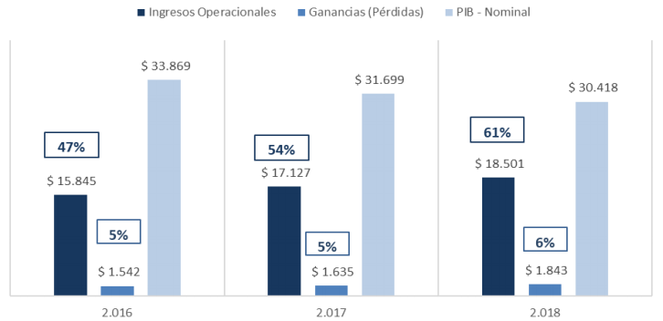
Fuente: Superintendencia de Sociedades

Análisis del estado de situación financiera. Presentó un crecimiento de 6,9% en activo total en 2018, en comparación con su propio desempeño en 2017. Por su parte, sus pasivos aumentaron 4,7% y sus patrimonios lo hicieron 11,8%.

Estado de Situación Financiera
Sector construcción de edificios - Cifras en miles de millones de pesos
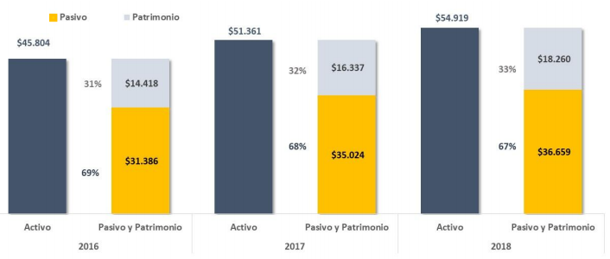
Fuente: Superintendencia de Sociedades

Los componentes del estado de situación financiera para el trienio (2016-2018), la composición de las fuentes de financiamiento que es, en promedio, 68% pasivos ($34 billones) y 32% ($16 billones) de patrimonio. El total de activos en promedio del sector fueron ($50 billones), los cuales representan el 79% del total del PIB del macrosector construcción ($63 billones).

Análisis del estado de resultado integral. Los ingresos operacionales crecieron 8,1% en promedio en los últimos dos años y 8,0% en 2018. Por otro lado, la Ganancia/Pérdida aumentó en 12,7% en 2018.

Estado de Reeultado Integral
Sector construcción de edificios - Cifras en miles de millones de pesos
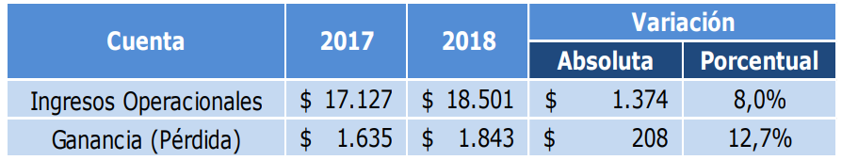
Fuente: Superintendencia de Sociedades

En 2016, se reportó el menor nivel de pérdidas de los últimos tres años por un valor de $182 miles de millones de pesos correspondiente a 225 compañías. Para el año 2018, se presentó un incremento en este ítem con respecto al año inmediatamente anterior al pasar de 234 a 325 el número de empresas que las reportan y de $222 a $245 miles de millones de pesos, el total de pérdidas reportadas.

Indicadores financieros.

- Rentabilidades. Presenta una tendencia creciente, desde la óptica de los activos, como del patrimonio y del margen neto. Por su parte, la rentabilidad del patrimonio para el año 2018 fue de 10,1%, lo que significó un ascenso de 0,1 puntos porcentuales, mientras que la rentabilidad del activo presentó un incremento de 0,2 puntos porcentuales, frente al año inmediatamente anterior. Este resultado fue ocasionado por el aumento en las utilidades.

- Indice de solvencia. Cuentan con 1,5 pesos, de activo por cada peso de pasivo, es decir, las empresas son solventes porque el valor de todos los bienes y derechos es suficiente para cancelar todas las deudas y obligaciones que ha contraído. Por otro lado, el indicador de apalancamiento muestra un grado de cobertura en promedio de 2,1 pesos de deuda por cada peso de capital.

Sector Construccion Obras de Ingenieria Civil

Ingresos operacionales y ganancia/pérdida vs PIB nominal. Los ingresos operacionales superan en $2.600 miles de millones de pesos al PIB de 2018 del sector, y las ganancias/pérdidas corresponden al 4%.

Ingresos operacionales y ganancia / pérdida vs PIB nominal corriente
Sector construcción obras de ingeniería civil - 2018
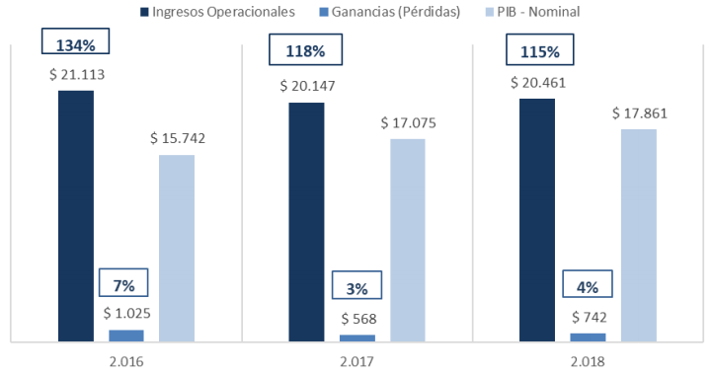
Fuente: Superintendencia de Sociedades

Análisis del estado de situación financiera. Presentó una disminución de 1,8% en activo total en 2018 y de 3,5% en sus pasivos, en comparación con su propio desempeño en 2017. Por su parte, el patrimonio incremento en 0,6%.

Estado de Situación Financiera
Sector construcción obras de ingeniería civil - Cifras en miles de millones de pesos
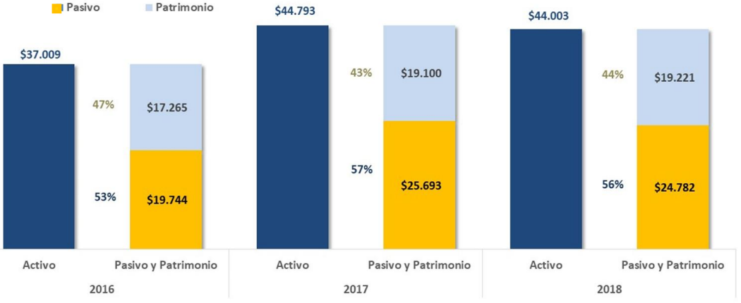
Fuente: Superintendencia de Sociedades

Al analizar los componentes del estado de situación financiera para el trienio (2016-2018), las fuentes de financiamiento que es, en promedio, 56% pasivos ($23 billones) y 44% ($18 billones) de patrimonio. El total de activos en promedio del sector fueron ($41 billones), los cuales representan el 65% del total del PIB del macrosector construcción ($63 billones).

Análisis del estado de resultado integral. Aumentaron 1,6%. Por otro lado, la utilidad (Ganancia/Pérdida) aumentó en 30,6% en 2018.

Estado de Reeultado Integral
Sector construcción obras de ingeniería civil - Cifras en miles de millones de pesos
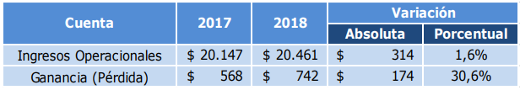
Fuente: Superintendencia de Sociedades

En 2016, se reportó el menor nivel de pérdidas de los últimos tres años por un valor de $584 miles de millones de pesos correspondiente a 109 compañías. Para el año 2018, se presentó una disminución en este ítem con respecto al año inmediatamente anterior al pasar de 141 a 123 el número de empresas que las reportan, pero al incrementarse en pérdidas al pasar de $934 a $1.388 miles de millones de pesos.

Indicadores financieros.

- Rentabilidades. La rentabilidad del sector presenta una tendencia creciente, desde la óptica de los activos, como del patrimonio y del margen neto. Por su parte, la rentabilidad del patrimonio para el año 2018 fue de 3,9%, lo que significó un ascenso de 0,9 puntos porcentuales, mientras que la rentabilidad del activo presentó un incremento de 0,4 puntos porcentuales, frente al año inmediatamente anterior. Este resultado fue ocasionado por el aumento en las utilidades.

- Indice de solvencia. En cuanto al indicador de solvencia, en promedio el sector cuenta con 1,8 pesos, de activo por cada peso de pasivo, es decir, las empresas son solventes porque el valor de todos los bienes y derechos es suficiente para cancelar todas las deudas y obligaciones que ha contraído. Por otro lado, el indicador de apalancamiento muestra un grado de cobertura en promedio de 1,2 pesos de deuda por cada peso de capital.

Sector Actividades Especializadas para la Construccion de Edificios y Obras de Ingenieria Civil

Ingresos operacionales y ganancia/pérdida vs PIB nominal. Los ingresos operacionales equivalen a 30% del PIB de 2018 del sector, mientras que, las ganancias/pérdidas corresponden a 2%.

Ingresos operacionales y ganancia / pérdida vs PIB nominal corriente
Sector actividades especializadas para la construcción - 2018
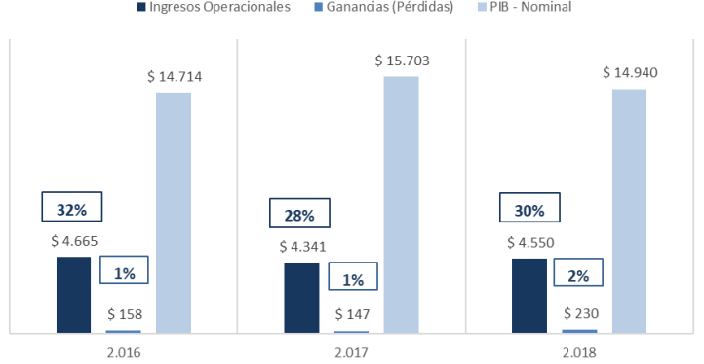
Fuente: Superintendencia de Sociedades

Análisis del estado de situación financiera. Presentó un incremento de 7,3% en activo total en 2018, en comparación con su propio desempeño en 2017. Por su parte, sus pasivos aumentaron 5,2% y sus patrimonios lo hicieron 11,1%.

Estado de Situación Financiera
Sector actividades especializadas para la construcción - Cifras en miles de millones de pesos
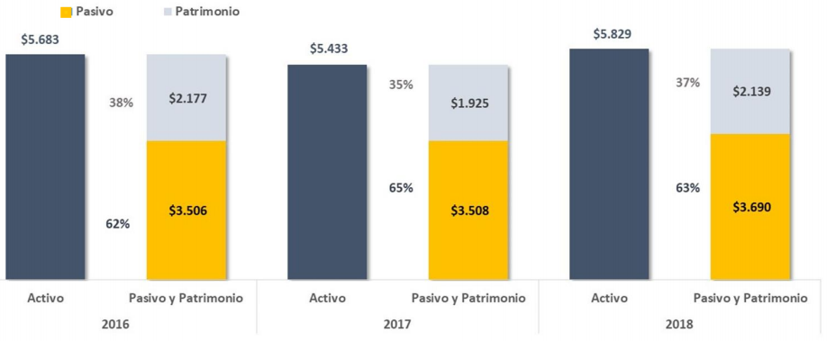
Fuente: Superintendencia de Sociedades

Al analizar los componentes del estado de situación financiera para el trienio (2016-2018), podemos observar la composición de las fuentes de financiamiento que es, en promedio, 63% pasivos ($4 billones) y 37% ($2 billones) de patrimonio. El total de activos en promedio del sector fueron ($6 billones), los cuales representan el 9% del total del PIB del macrosector construcción ($63 billones).

Análisis del estado de resultado integral. Los ingresos operacionales aumentaron 4,8% en 2018. Por otro lado, la utilidad (Ganancia/Pérdida) aumentó en 56,6% en 2018.

Estado de Reeultado Integral
Sector actividades especializadas para la construcción - Cifras en miles de millones de pesos
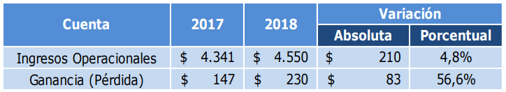
Fuente: Superintendencia de Sociedades

En 2018, se reportó el menor nivel de pérdidas de los últimos tres años por un valor de $43 miles de millones de pesos correspondiente a 33 compañías. Para el año 2018, se presentó una disminución en este ítem con respecto al año inmediatamente anterior al pasar de 50 a 33 el número de empresas que las reportan, pero al incrementarse en pérdidas al pasar de $26 a $43 miles de millones de pesos.

Indicadores financieros.

- Rentabilidades. Presenta una tendencia creciente, desde la óptica de los activos, como del patrimonio y del margen neto. Por su parte, la rentabilidad del patrimonio para el año 2018 fue de 10,7%, lo que significó un ascenso de 3,1 puntos porcentuales, mientras que la rentabilidad del activo presentó un incremento de 1,2 puntos porcentuales, frente al año inmediatamente anterior. Este resultado fue ocasionado por el aumento en las utilidades.

- Indice de solvencia. Cuentan con 1,6 pesos, de activo por cada peso de pasivo. Por otro lado, el indicador de apalancamiento muestra un grado de cobertura en promedio de 1,7 pesos de deuda por cada peso de capital.

ESTUDIO DE LA DEMANDA

- La Entidad ha adquirido en la última vigencia (2019) obras de mantenimiento en las sedes fuera de Bogotá, mediante los siguientes contratos.

No. de contrato | 3127 / 19 | 3300 / 19
Fecha | 19 de septiembre de 2019 | 6 de diciembre de 2019
Modalidad de selección  del contratista | Selección Abreviada | Selección Abreviada
Objeto del contrato | Realizar obras de mantenimiento preventivo, correctivo y adecuación de elementos en el Museo Antón Garcia de Bonilla en el Municipio de Ocaña (Norte de SAnntader), de acuerdo a las cantidades anexas que hacen parte integral del contrato | Contratar por el sistema de precios unitarios fijos sin fórmula de ajuste, las adecuaciones y mantenimiento al Cenotafio y Parque Gran Colombiano del municipio de Villa del Rosario – Norte de Santander
Valor del contrato | $ 240.751.318 | $ 366.155.699
Forma de pago | a) Pagos parciales hasta el NOVENTA por ciento (90%) del valor total del contrato de obra, previa certificación de cumplimiento por parte del supervisor del contrato, de acuerdo a las actas de mensuales de avance de obra y presentación de la correspondiente factura de cobro dando cumplimiento a lo establecido en el manual 7.6.1 del documento complementario del proceso MC SA 014 2019. b) El DIEZ por ciento (10%) del valor total del contrato, previa suscipcion del acta de liquidación y recibo a satisfacción por parte del supervisor y del MINISTERIO. | a) Un anticipo previo cumplimiento de requisitos de legalización y ejecución correspondiente al 50% del valor total del contrato. b) Pagos parciales hasta el NOVENTA por ciento (90%) del valor total del contrato de obra, previa certificación de cumplimiento por parte del intervenor y supervisor del contrato, de acuerdo a las actas de avance de obra y presentación de la correspondiente fatrua de cobro. c) El DIEZ por ciento (10%) del valor total del contrato, previa suscipcion del acta de liquidación y recibo a satisfacción por parte del supervisor y del MINISTERIO.
Número de contratos  suscritos para el efecto | Uno (1) | Uno (1)
Vigencia | 2018 | 2019
Oferentes que han  participado | Carlos Daza Ramirez; Consorcio L&M 2019; Consorcio Museo Anton; Williams.co SAS; Consorcio Orion | Arquimco SAS; Consorcio Grupo Solver II; R&M Diseños y Construcciones SAS; Gijon SAS; Edwin Parada Calvo; Grupo Titanium SAS; Sedano Group SAS; Proyectos Fesoll S.A.S; EMCO Arquitectura; Uribe Arquitectos Constructores UAC SAS; Jesus Eduardo Romero Parra; Consorcio L & M 2019; Edgardo Edmundo Bassi Burgos; Consorcio Fexxa 10; Alcala y Espinosa Diseño y Construccion Ltda;  Proyecta 2A Arquitectura e Ingeniería SAS; Corsorcio Mantenimiento Parque Gran Colombiano 2019; OPUS Ingenieria SAS; R&J Ingenieria SAS; Verde Ecologico SAS
Contratista | CONSORCIO ORION  R.L. Luis Fernando Salgado Arenas | EULHYN MAYRELL CORREA ORTIZ

- De acuerdo con el Sistema Electrónico de Contratación Pública (SECOP), varias entidades públicas han adelantado procesos de selección referente al objeto que en el Ministerio pretende contratar. Entre las entidades que lo han desarrollado están:

ENTIDAD CONTRATANTE | AÑO CONTRATO | CLASE DE PROCESO | OBJETO | VALOR DEL CONTRATO | PLAZO DE EJECUCIÓN
Direccion General Marítima  – INRED No. 3 | 2020 | Selección abreviada menor cuantía | Mantenimiento general, a todo costo, de la infraestructura propiedad de La Dirección General Marítima en la ciudad de Riohacha, departamento de la Guajira y demás unidades adscritas a la Intendencia Regional No. 3. | $496.134.225,00 | 90 dias
Defensoria del Pueblo | 2020 | Selección abreviada menor cuantía | Mantenimiento y adecuación locativa en la sede de la Defensoría del pueblo, ubicada en la regional del Choco por el sistema de precios fijos y valores unitarios sin fórmula de reajuste, de acuerdo con los ítems de obra adelante relacionados | $290.774.482,50 | 60 dias
Instituto Colombiano Agropecuario – ICA | 2020 | Selección abreviada menor cuantía | Obra de adecuacion y mantenimiento de la infraestructura fisica de la Granja Surbatá, seccional Boyaca | $389.088.136,00 | 4 meses
DIGSA – Jefatura Salud Fuerza Aerea Colombiana | 2020 | Selección abreviada menor cuantía | Mantenimiento preventivo, correctivo y adecuación del establecimiento de sanidad militar No. 500018403182 del comando aéreo de combate No. 2 | $249.991.087,77 | 90 dias
Secretaria Distrital de Cultura, Recreación y Deporte | 2020 | Selección abreviada menor cuantía | Contratar por el sistema de precios unitarios fijos, sin formula de ajuste, la adecuación y el  mantenimiento preventivo y/o correctivo de los inmuebles y bienes a cargo de la Secretaria  Distrital, de Cultura, Recreación y Deporte o de los que llegara a ser responsable | $373.879.640,00 | 6 meses

- CONCEPTOS ESTADÍSTICOS

  - TAMAÑO DE LA MUESTRA - MUESTRA PARA EL ESTUDIO DE MERCADO - ANÁLISIS ECONÓMICO QUE SOPORTA EL VALOR ESTIMADO DEL CONTRATO.

Con el fin de determinar el presupuesto oficial estimado para adelantar el proceso de contratación, la entidad deberá indicar como se realizó el estudio del sector, resaltando de qué manera se realizó el análisis económico y técnico del sector, esto puede ser a través de cotizaciones solicitadas, estudio de bases de datos, estudio de otras contrataciones etc. Adicionalmente se debe indicar como esta información incidió en la determinación de variables y el presupuesto oficial.

Nota: En este punto verificar las Técnicas de análisis de información, Conforme lo establece la “Guía para elaboración de estudios del sector”; de igual forma la guía establece un anexo de conceptos estadísticos, que ayudan a realiza el análisis de la información conforme a comportamientos de la variable objeto de estudio, por ejemplo, la liquidez o el endeudamiento de un sector, adicionalmente los análisis estadísticos.

ANÁLISIS ESTADÍSTICO

De acuerdo a los requerimientos establecidos dentro del objeto del contrato, se procedió a realizar el respectivo presupuesto para la contratación, tomando como referente contrataciones anteriores y el estudio del mercado, siendo esta la información usada para estimar el presupuesto de este proceso.

Con base en lo anterior, se estableció un techo presupuestal de SESENTA Y NUEVE MILLONES NOVECIENTOS SETENTA Y UN MIL DOSCIENTOS DOS PESOS INCLUIDO IVA ($69.971.202).

CONCLUSIONES

- La modalidad de selección para la contratación que se usará es Selección Abreviada, conforme a las cuantías para contratación establecidas por el Ministerio de Cultura para el año 2020, de acuerdo con la Ley 1150 de 2007.

- En virtud del objeto contractual que se enmarca en el suministro, se evidencia que de acuerdo a las obligaciones que se desarrollarán en la ejecución, estas pueden ser ejecutadas por una persona natural o jurídica que cumpla con los requerimientos técnicos requeridos por la entidad, con idoneidad y experiencia en el desarrollo del objeto contractual.

- En el proceso adelantado por el Ministerio, se vela por garantizar mayor transparencia y propender por una mayor concurrencia de oferentes, procurando que como mínimo haya dos proponentes, no obstante, ante la concurrencia de un sólo proponente, la Entidad adjudicará el contrato al oferente único, siempre y cuando su propuesta cumpla con todos los requisitos del pliego de condiciones y se ajuste a sus exigencias.

- Es viable adelantar el proceso previo cumplimiento de los requisitos legales que se tengan en la fase precontractual.

FUENTES DE INFORMACIÓN

CAMARA DE COMERCIO DE BOGOTA. Bases de datos e información empresarial. https://www.ccb.org.co/Fortalezca-su-empresa/Temas-destacados/ Bases-de-datos-e-informacion-empresarial.

CAMARA DE COMERCIO DE BOGOTA. Febrero de 2014. Clasificación industrial internacional uniforme de todas las actividades económicas. https://www.ccb. org.co/content/download/40364/946973/file/Clasificaci%C3%B3n%20internacional%20uniforme%20de%20todas%20las%20actividades%20econ%C3%B3micas.pdf.

COLOMBIA COMPRA EFICIENTE. G-ESS-02. Guia para la elaboración de estudios de sector. http://www.colombiacompra.gov.co/sites/cce_public/files/cce docume nts/cce_guia_elaboracion_estudios.pdf.

DANE. Abril de 2020. Boletín Técnico - Encuesta mensual manufacturera con enfoque territorial (EMMET) – Febrero 2020. https://www.dane.gov.co/files/ investigaciones/boletines/emmet/bol_emmet_febrero_2020.pdf.

DANE. Diciembre de 2018. Geovisor directorio de empresas. http://geo portal.dane.gov.co/geovisores/economia/directorio-estadisticodeempresas/?lt =4.282117777802231&lg=-74.22256748400002&z=9.

SUPERINTENENCIA DE SOCIEDADES. Desempeño financiero del sector construcción año 2018. https://www.supersociedades.gov.co/delegatura_aec/estudios_financieros/Documents/ Sectores%20Economicos/INFORME-CONSTRUCCION-2018.pdf.

________________________________________
LUZANA GUERRERO QUINTERO
Coordinadora
Grupo de Gestión Administrativa y de Servicios

Proyectó: Ana Milena Niño Lizcano / Profesional Especializado

Revisó: Oscar Eduardo Castiblanco Villa / Profesional Especializado

www.colombiacompra.gov.co/sites/cce_public/files/cce_documents/cce_guia_elaboracion_estudios.pdf

